Mustermeal GmbH
Frau Hannah Muster
Musterstraße 12
34567 Musterstadt
15.05.2016

BEWERBUNG ALS SERVICEKRAFT / KELLNER

Sehr geehrte Frau Muster,

1.) Stellenanzeige (gehe kurz auf die Stellenanzeige ein):
auf www.instaff.jobs fand ich am 18.05.2016 die Stellenanzeige Ihres Restaurants „Mustermeal“ in Musterstadt für eine Teilzeit Servicekraft (m/w) im Schichtdienst inklusive Wochenendarbeit.

2.) Unternehmensbezug (zeige, dass du dich mit dem Unternehmen vertraut gemacht hast):
Gerne möchte ich mich für diese Stelle bewerben. Mich reizt an Ihrem Restaurant das traditionelle Ambiente, welches Sie mit einer modernen und leichten Küche verbinden. Sie haben dazu einen hervorragenden Biergarten, den ich auch selbst mit Familie und Freunden im Sommer besucht habe. Gerne möchte ich persönlich dazu beitragen die Bekanntheit Ihres Restaurants unter Studenten und jungen Familien zu steigern.

3.) Qualifikationen: (fasse deine wichtigsten Fähigkeiten und Erfahrungen zusammen):
In der Gastronomie bin ich seit Beginn meiner Ausbildung im Jahr 2008 tätig und habe dabei 1 Jahr als Schichtleiterin gearbeitet. Derzeit arbeite ich ungekündigt im Musterstädter Restaurant „La Musteria“ auf der Musterstraße und suche nun eine Position mit Personal-verantwortung. Zu meinen Erfahrungen im Servicebereich gehört die zweijährige Thekenarbeit in einem orientalischen Restaurant, die Küchenarbeit einem Frühstückslokal sowie die Arbeit im 3-Sterne Hotel „Musterhotel“ in Musterhausen. Außerdem habe ich die „Muster Catering GmbH“ auf zahlreichen Messen im Bereich Service und Küche unterstützt.

4.) Situation: (beschreibe deine Verfügbarkeit und versichere alle Anforderungen zu erfüllen):
Der Schichtdienst ist für mich kein Problem und auch am Wochenende kann ich flexibel arbeiten. Ich bin belastbar, arbeite zügig und spreche verhandlungssicher Englisch.

5.) Einladung (biete eine persönlich Vorstellung sowie ggf. einen bezahlten Probearbeitstag an):
Gerne würde ich Sie durch meine persönliche Vorstellung von meinen Fähigkeiten überzeugen. Dazu stehe ich Ihnen auch gerne nächste Woche für einen Probearbeitstag zur Verfügung.

Mit freundlichen Grüßen
Maxima Musterfrau
Maxima Musterfrau

Anlagen: Lebenslauf, Ausbildungszeugnis, Arbeitszeugnis

(optional) Du kannst vor dein Anschreiben ein Deckblatt einfügen. Für Jobs im Bereich Gastronomie und Hotellerie empfehlen wir in diesem Fall sowohl ein Profilbild (im Verhältnis 5:4) sowie zwei aussagekräftige Ganzkörperbilder (im Verhältnis 2:3) beizufügen. Diese zeigen dich im besten Fall bei der Arbeit bzw. im Serviceoutfit, damit sich der Arbeitgeber einen persönlichen Eindruck von dir machen kann. Aber bitte nur Bilder beifügen, wenn diese eine hohe Qualität haben und einen professionellen Eindruck vermitteln.

Bewerbung
als Servicekraft
bei der Mustermeal GmbH

.
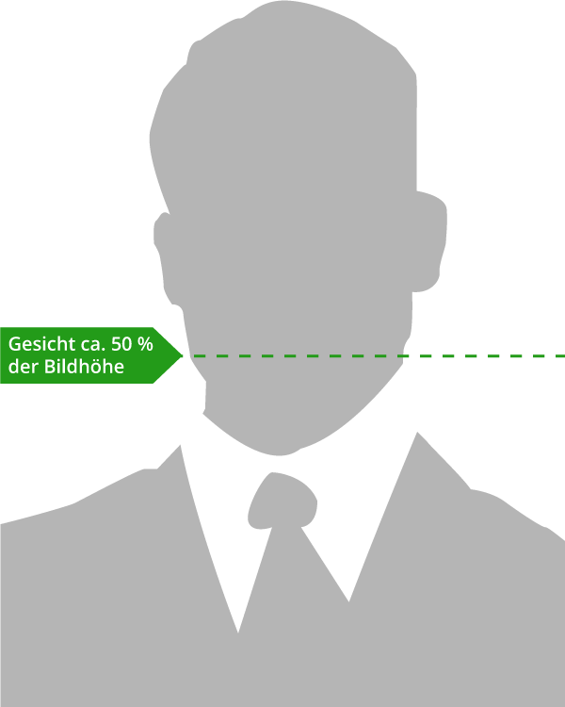
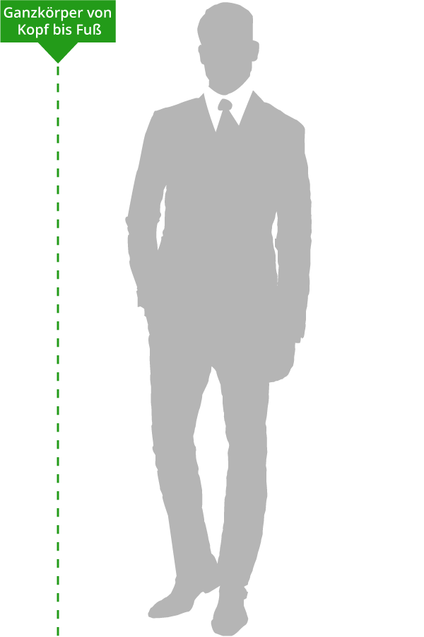

Maxima Musterfrau
Musterstraße 1
23456 Musterstadt
Telefon: 01234 56789
E-Mail: maxima.musterfrau@instaff.jobs

